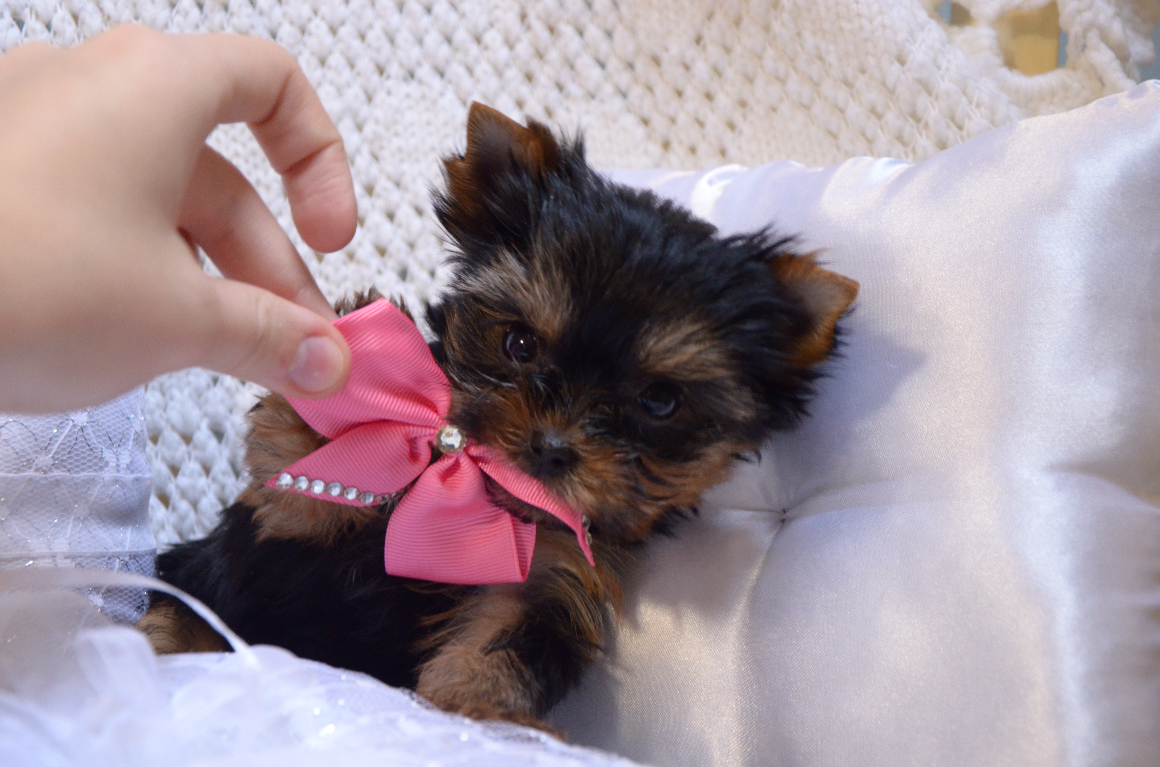
10 astuces pour la propreté du chiot

1. Bien commencer
Essayons de bien commencer dès le début, car de bonnes habitudes prises dès le départ accélèrent et renforcent le processus de propreté. La propreté fait partie de l'éducation de base. Ne sous-estimons pas l'importance d'une propreté bien acquise.

2. Être disponible
Lors de l'adoption d'un chiot nous trouvons très utile de bénéficier d'une dizaine de jours à domicile (ex : prenez des vacances si vous travaillez). D'une part pour l'accueillir et faire une grande partie de l'éducation à la propreté en le gardant sous vos yeux, mais aussi pour la socialisation et l'apprentissage progressif de la solitude. Il vous est toujours possible de demander la participation de votre famille ou de vos amis de confiance.

3. Comprendre et s'adapter
Le chiot fera ses besoins pour se soulager, et n'a pas de notion de lieu ou d'instant pour cela en dehors de ne pas le faire où il dort et mange. C'est à nous de le comprendre, de le surveiller, de prévoir, de nous adapter et d'agir en conséquence pour lui apprendre à tenir sa vessie et quels lieux sont permis pour se soulager. Il est important d'accepter notre responsabilité : S'il y a des accidents, ce n'est pas de sa faute, c'est à nous de mieux nous y prendre ou d'avancer plus lentement et plus attentivement.

4. S'équiper utilement
Nous recommandons l'usage d'un parc (zone restreinte de sécurité facilement nettoyable) et des articles nettoyant adaptés ne contenant pas de javel (voir team pipi). Nous laissons à disposition un "nappy" d'urgence au chiot, sans pour autant encourager son utilisation (s'il fait dessus, aucune conséquence ni attention). Bien sûr n'oubliez pas les sachets-crottes pour ramasser et les friandises pour récompenser !

5. Suivre le planning propreté du chiot
Dans l'optique de suivre le rythme du chiot, il est important de lui proposer une structure adéquate pour éviter les accidents tout en lui apprenant progressivement à se retenir. Avec le planning propreté, nous nous basons sur des cycles et nous adaptons au chiot pour lui demander des choses qu'il ne peut que réussir, donc ne lui demandons pas l'impossible, prenons les rennes en main et avançons doucement mais surement.

6. Tenir un registre des pipis et selles
Il est important pour le suivi de votre chiot, de noter à quelle heure il a fait pipi ou caca et de tenir un petit registre le temps que vous en aurez besoin. N'oubliez pas de noter les accidents et de réfléchir à leur cause. Ainsi , vous pourrez mieux anticiper ses besoins (et c'est le cas de le dire !). Par exemple, vous pourrez prévoir à quels moments de la journée il doit absolument faire sa crotte avant de rentrer, et de la sorte éviter un petit cadeau sur le tapis.

7. Récompenser généreusement les réussites
Dans notre méthode positive, les récompenses ont une grande place. Nous allons marquer positivement toute réussite de besoins en extérieur en s'extasiant "c'est bieeeeeeen, pipiiiiii, bravoooooooo, pipiiiiiii", en lui faisant de nombreuses caresses joyeuses et en lui donnant des friandises. N'ayez pas peur d'avoir l'air d'un fou au regard de vos voisins ou des passants, rajoutez-en pour votre chien ! Il va comprendre que ça rapporte beaucoup plus de faire ses besoins dehors.

8. Agir en cas de "ooooops"
La meilleure façon d'agir en cas d'accidents est de dire fermement "non" si vous le prenez sur le fait mais ne pas l'engueuler ni lui faire peur. Il faut immédiatement prendre le chiot et le porter jusqu'à dehors pour qu'il finisse dans un endroit approprié (et le féliciter chalheureusement s'il le fait). Cependant si vous arrivez après l'accident, ignorez le. Sortez avec le chiot et une fois rentré, nettoyez en cachette le petit accident et ne laissez aucune trace de votre passage. Si vous ne pouvez pas procéder "ni vu ni connu", alors nettoyez en râlant.

9. Se tenir loin des méthodes négatives
Evitez les méthodes d'intimidation, ne commencez pas des relations faussées ou le chiot aura peur de vous. Comprenez que si le chien mange ou se roule dans des crottes une fois adulte la punition du "nez dans la crotte" est ridicule. Evitez les dangers du "retrait de l'eau" qui présente des risques pour sa santé... Bref, retenez-vous d'utiliser des méthodes négatives et profitez à profusion des bienfaits de l'éducation positive !

10. Trouver sa propre astuce
Les conseils c'est très bien, regardez chez les autres comment ils font aussi pour n'en prendre que le meilleur, mais ce qui compte c'est ce que vous allez faire et ce que vous allez trouver par expérience avec votre chiot.
Alors, quelle est votre astuce à ajouter dans ce top 10 ?

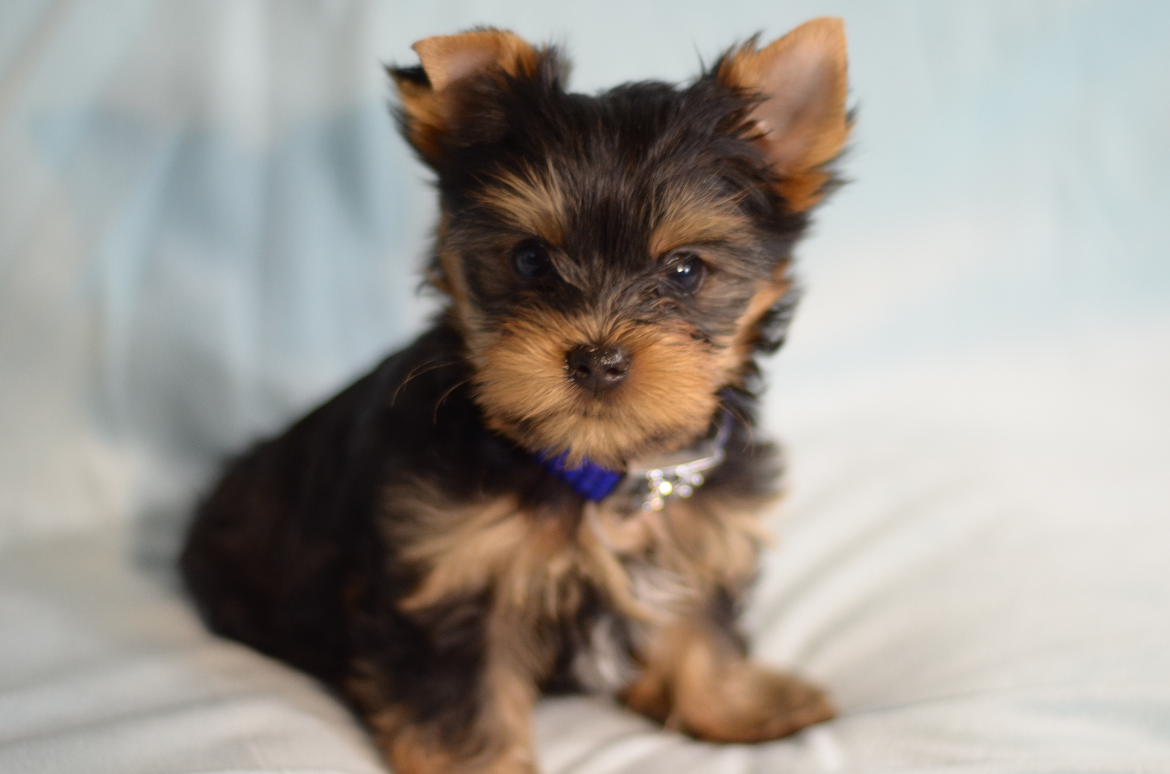

Planning propreté du chiot

Dans l'optique de suivre le rythme du chiot, il est important à nos yeux de lui proposer un planning journalier adéquat pour éviter les accidents de propreté tout en lui apprenant progressivement à se retenir.

Pour commencer, nous nous basons sur des cycles de 2 heures, puis 3h, pour finir par des cycles de 4h.
Nous nous adaptons au chiot pour lui demander des choses qu'il va réussir, donc ne lui demandons pas l'impossible et avançons progressivement.

Comment faire si on est pas 100% disponible ? On s'adapte différemment, en respectant le plus possible l'ordre du schéma, même si les heures ne jouent pas.

Un peu de vocabulaire :

Par "sortie PP" nous entendons une sortie ayant pour but les besoins pipi/popo du chiot toujours dans le même coin "toilettes". Il est important que le chiot associe un endroit particulier pour le marquer comme coin toilettes. Ne rentrez pas tant que le chiot n'a pas fait au moins pipi lors de sa sortie. Les "promenades" sont différentes des sorties pipi-popo. Une fois avoir fait la sortie-besoin dans un lieu fixe, il est ok d'aller se promener ailleurs pendant le temps libre.

Le "temps libre" est un temps ou nous laissons le chiot se promener dans tous l'appartement, sans crainte de pipi ou popo.

Le "temps protégé" est un temps ou le chiot est sous haute surveillance près de nous, ou dans un espace limité (cuisine fermée d'une barrière pour bébé dans notre cas) ne craignant pas les accidents et proposant un "nappy" d'urgence.

Le rythme que nous vous proposons sert d'indication de base pour les sorties, cependant il peut être en tout temps modifié par le rythme du chiot. En effet : il faut immédiatement sortir le chiot de façon supplémentaire s'il vient de manger, de se réveiller, de jouer, ou une vive émotion (nouvelle rencontre, joie, peur, etc). Soyez donc prêts à sortir plus souvent et plus vite que prévu dans le planning ci-dessous.

1er jour et 2ème jour

Le premier jour dans son nouveau foyer est émotionellement important pour un chiot. Tout ce qu'il va découvrir sera nouveau ! C'est pourquoi les cycles de cette première journée sont plus nombreux que ceux des jours suivants.

En arrivant à la maison, la première chose à faire est de faire une sortie PP avec le chiot avant même d'entrer dans son nouveau chez lui. L'occasion de lui montrer ou il devra faire ses besoins à partir de maintenant. Choisissez un endroit pratique et dans lequel vous retournerez toutes ces prochaines semaines
Attendez jusqu'à ce que le chiot ait fait son premier pipi. Ce premier pipi est très important, et tous les autres réussis au bon endroit le seront également. Féliciter le chaleureusement.

Le deuxième jour, consolider les acquis du cycle de 2 heures commencé déjà le premier jour et qui est généralement facile pour un chiot. Profitez-en également pour commencer à "disparaître" brièvement afin de lui apprendre la solitude par étapes.

6h levé et première sortie PP
6h10 - 6h30 temps libre
6h30 repas
7h sortie
7h15-8h temps protégé

8h sortie PP
8h15-9h temps libre
9h temps protégé (J2 : profitez-en pour disparaître quelques secondes toutes les 10 mn)

10h sortie PP
9h15-10h temps libre
10h temps protégé

12h repas
12h15 sortie PP
12h30-13h15 temps libre
13h15 temps protégé

14h sortie PP
14h15-15h temps libre
15h temps protégé (J2 : profitez-en pour disparaître 4 x 5 mn)

16h sortie PP
16h15-17h temps libre
17h temps protégé (J2 : profitez-en pour disparaître 3 x 10 mn)

18h repas
18h15 sortie PP
18h30- 19h15 temps libre
19h15 temps protégé (J2 : profitez-en pour disparaître 2 x 15 mn)

20h sortie PP
20h15-21h temps libre
22h temps protégé

22h sortie PP
22h15-23h temps libre
21h temps protégé

24h00 sortie rapide PP
24h10 temps protégé / nuit

Au besoin :
3h sortie rapide PP
3h10 temps protégé / nuit

Dès le 3ème jour

Dès le 3ème jour, vous pouvez passer au cycle de trois heures. Bien-entendu, adaptez-vous à votre chiot.
Lors du passage à un cycle supérieur, allez y progressivement et restez encore plus attentifs sur la fin du temps protégé.
Utiliser le temps libre et le temps protégé pour faire des promenades de socialisation et continuer de lui apprendre progressivement la solitude.

6h levé et première sortie PP
6h10 - 6h30 temps libre
6h30 repas
7h sortie
7h15-7h45 temps libre
7h45 temps protégé

9h sortie PP
9h15-10h temps libre
10h temps protégé

12h repas
12h15 sortie PP
12h30-13h15 temps libre
13h15 temps protégé

15h sortie PP
15h15-16h temps libre
16h temps protégé

18h repas
18h15 sortie PP
18h30- 19h15 temps libre
19h15 temps protégé

21h sortie PP
21h15-22h temps libre
22h temps protégé

24h00 sortie rapide PP
24h10 temps protégé / nuit

Au besoin :
3h sortie rapide PP
3h10 temps protégé / nuit

Ce programme a l'air assez soutenu, mais permet en quelques jours de donner de bonnes bases à votre chiot (et à vous mêmes). Ainsi l'apprentissage de la propreté ne devrait pas durer trop longtemps.

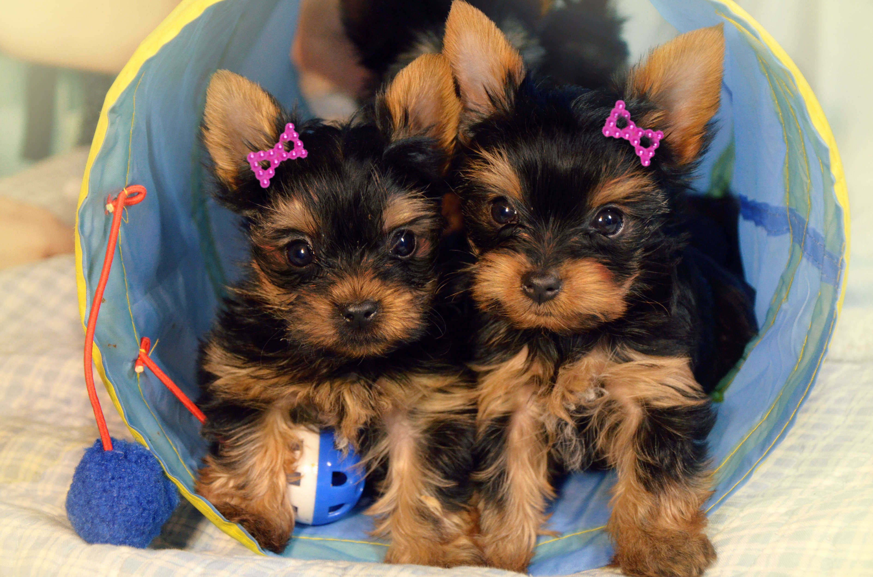
Registre des pipipopos

Dans le cadre de l'apprentissage de la propreté du chiot (voir nos 10 astuces), nous tenons un registre des pipis et popos. Concrètement nous notons à quelle heure le chiot a fait quels besoins, sortie après sortie et jour après jour. Il est important de noter également les éventuels petits "accidents" et de réfléchir à leur cause. L'utilisation du registre s'espace progressivement et nous la cessons lorsque nous n'en avons plus besoin.

Un tel registre est utile pour :
[Tapez une citation prise dans le document, ou la synthèse d’un passage intéressant. Vous pouvez placer la zone de texte n’importe où dans le document et modifier sa mise en forme à l’aide de l’onglet Outils de dessin.]
mieux anticiper les besoins du chiot
se rendre compte de sa progression
pouvoir adapter le planning propreté
prévenir les accidents et améliorer l'apprentissage de la propreté
informer le co-équipier qui sort /surveille aussi le chiot
ne pas perdre le fil et éviter d'oublier

Les particularités de Milo ( un exemple) :

Voici par exemple les particularités que nous avons relevées chez Milo, 3 mois, grâce au Registre Pipipopo et qui nous ont aidées :
Ce n'est que les deux premières semaines qu'il fallait le sortir immédiatement après avoir joué/mangé. Désormais Milo a besoin de sortir 1h après avoir mangé, pas avant, contrairement aux règles de base. Par contre il a toujours besoins de sortir immédiatement après avoir dormi. Du coup nous savons quand il faut sortir et quand cela ne sert à rien.
Sa dernière sortie peut avoir lieu entre 22 et 23h, il se retient toute la nuit. Si nous ne le sortons pas à 7h le matin, il ne se plaindra pas mais se lèvera pour faire pipi et immédiatement se rendormir jusqu'à 8h30 (où là, il nous appellera). Donc autant se lever automatiquement à 7h pour le moment, même si nous ne l'entendons pas.
Par rapport à nos observations, le planning propreté a été adapté entre 7h et 23h, sur un cycle de sorties entre 2 et 4 heures selon l'activité du chiot.
Milo fait en moyenne 2 crottes par demie journée, soit quatre par jour. Si on se rend compte qu'il est "en retard" sur cette habitude, il vaut mieux prolonger un peu la sortie en extérieur.
Si Milo a libre accès à l'extérieur, il sortira de lui-même faire ses besoins dehors. Lorsque ce n'est pas le cas, il se dirige vers la proche source de lumière ou sortie, cherche au sol pour faire ou mieux demande qu'on lui ouvre. Cela nous permet de rester attentif.

